Міністерство освіти і науки України
Національний технічний університет України
«Київський політехнічний інститут»

Факультет Прикладної математики
Кафедра спеціалізованих комп’ютерних систем

Лабораторна робота №1

з дисципліни Web-дизайн

Варіант 20

Виконав студент групи КВ-41
Тищенко Станіслав Вадимович

Перевірив(ла)__________________________

__ __ 2017р.

____ балів

Київ - 2017

Постановка задачі:
1. Вивчити особливості розмітки Web-документів із використанням мови XHTML та CSS.
2. Розробити макет та виконати кодування сторінок статичного Web-сайту відповідно до варіанта.
3. Виконати інформаційне (графічне та текстове) наповнення сторінок Web-сайту. 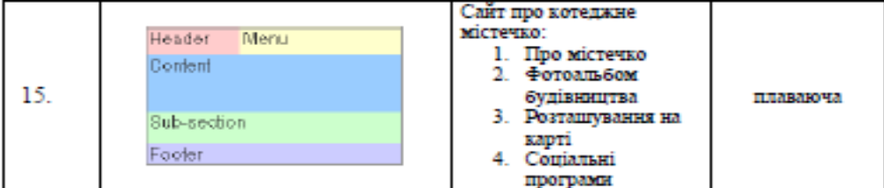
Відображення головної сторінки веб-сайту у вікнах різних браузерів та відображення всіх сторінок сайту:
Internet Explorer 7
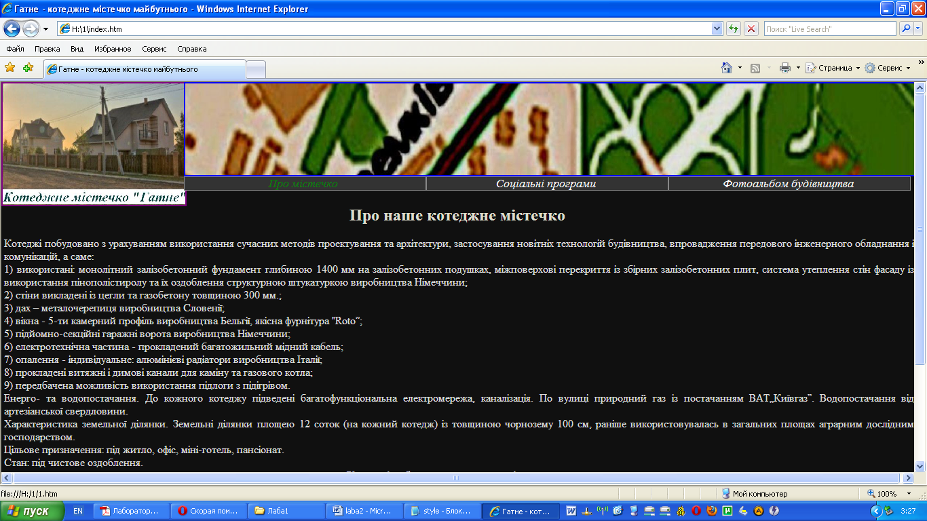
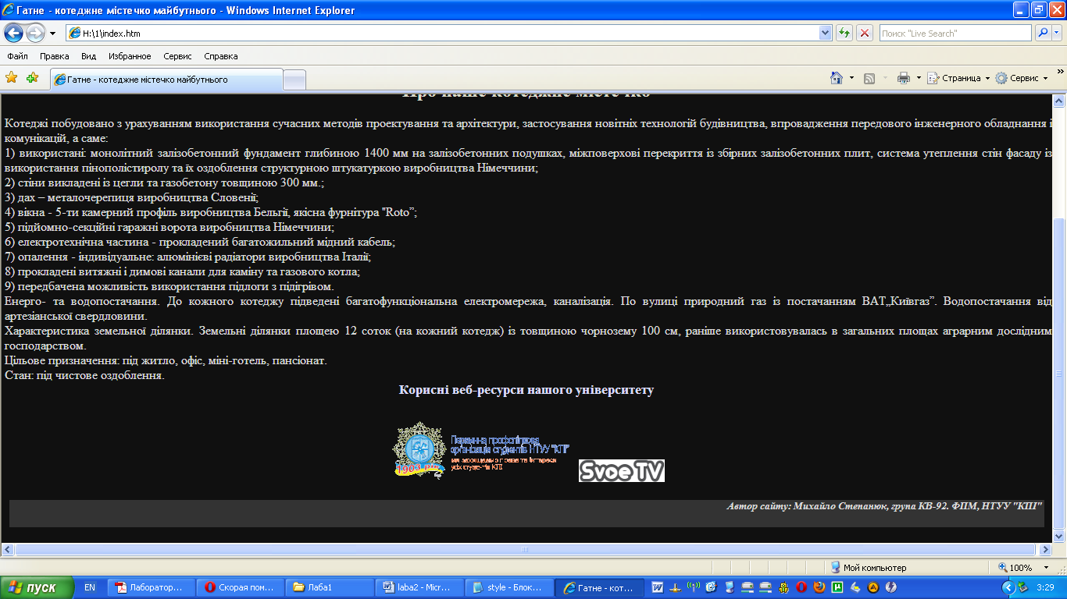
Opera 11.51
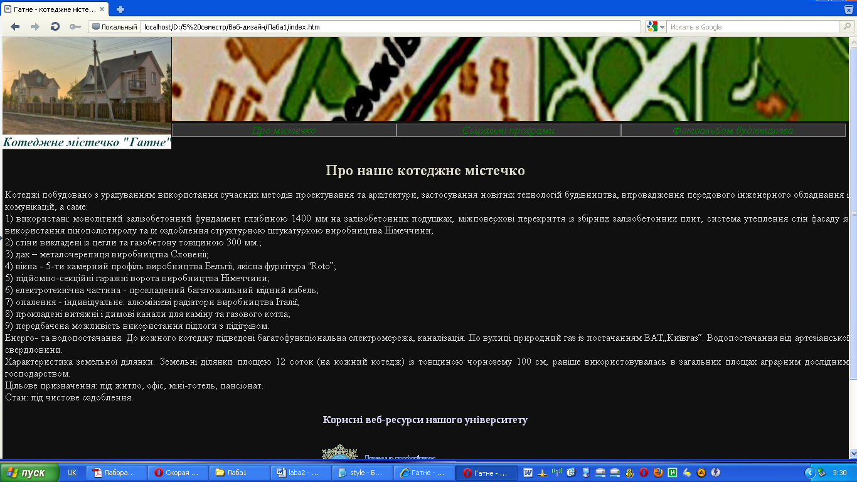
Mozilla Firefox 3.6.22
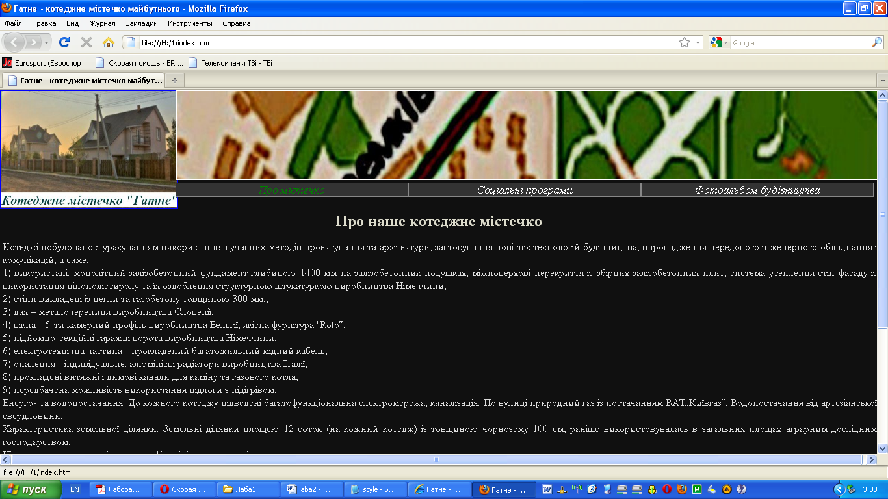
Safari 4.0.3
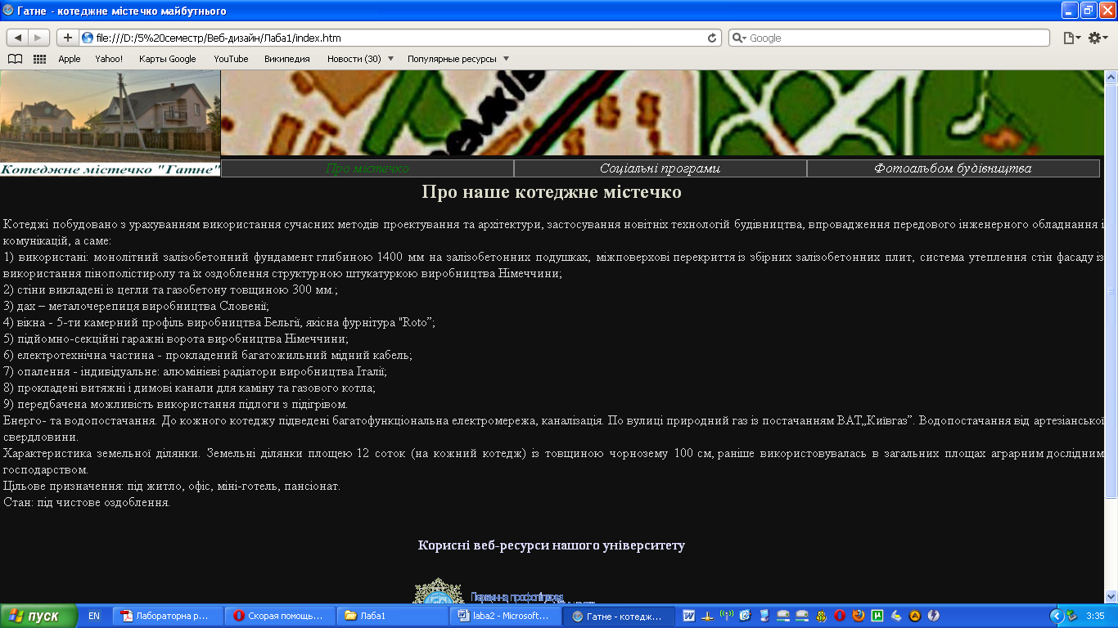
1.htm
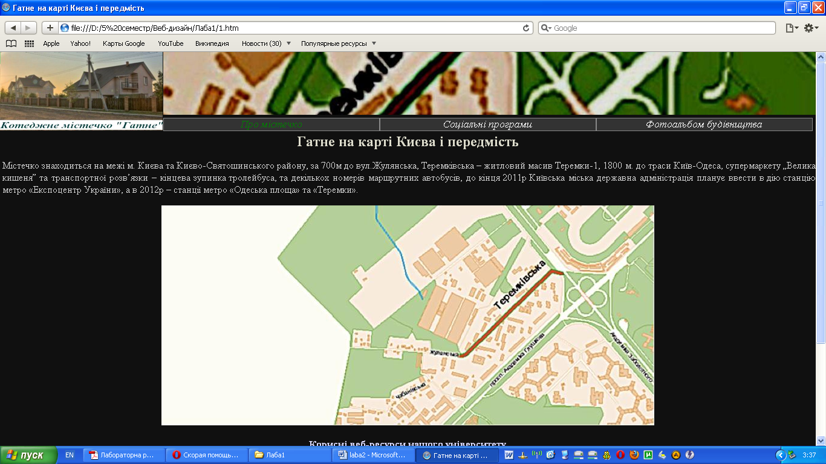
2.htm
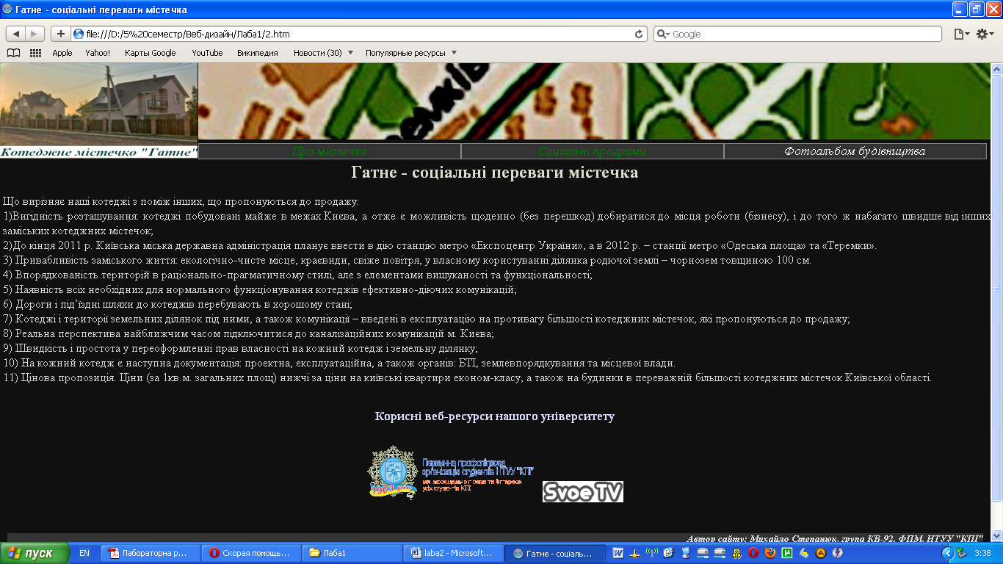
3.htm
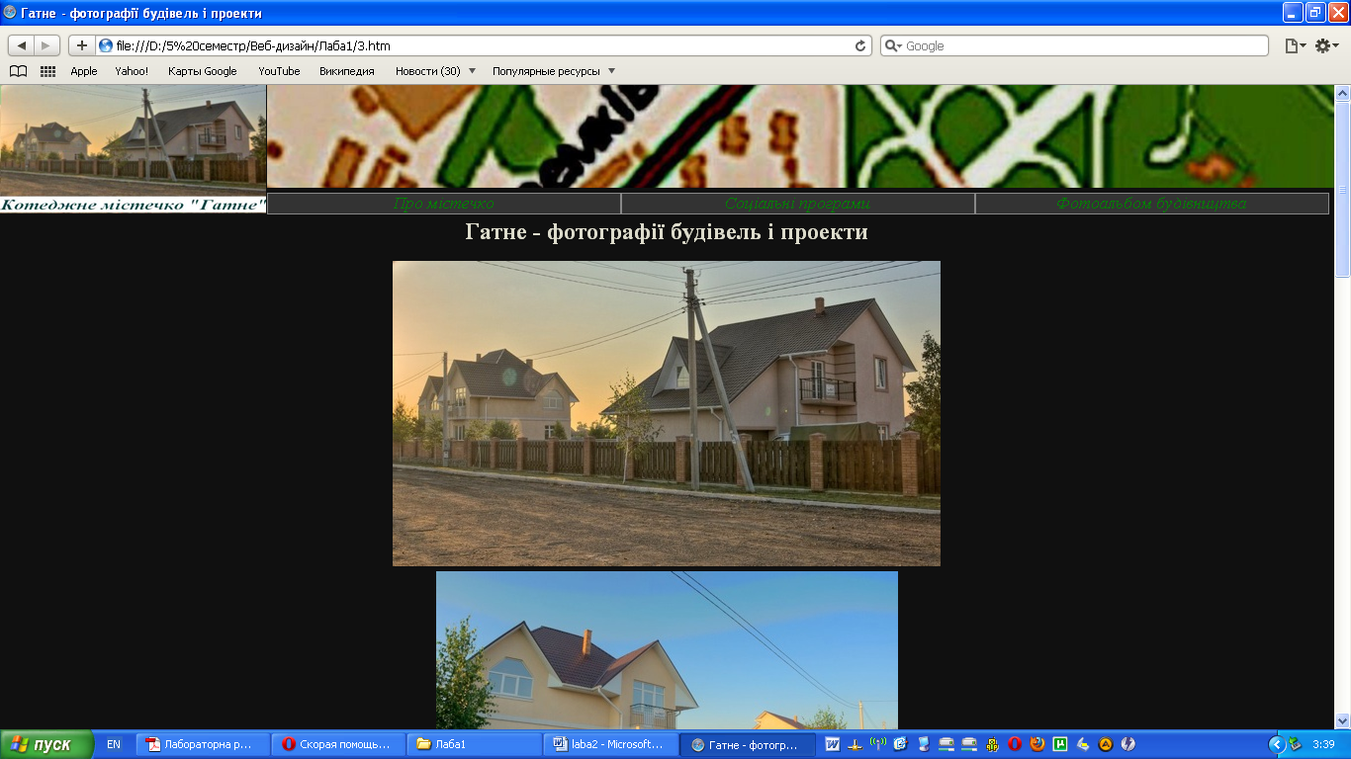

Файл Index.htm:
<!DOCTYPE html PUBLIC "-//W3C//DTD XHTML 1.0 strict//EN"
"http://www.w3.org/TR/xhtml1/DTD/xhtml1-transitional.dtd">
<html><head>
<title> Гатне - котеджне містечко майбутнього </title>
<meta name="description" content="Веб-сайт про котеджне містечко" />
<meta name="updated" content="1.10.11" />
<meta name="author" content="Михайло Степанюк" />
<link rel="stylesheet" type="text/css" href="style.css" /></head>
<body><div id="verh"><div id="header">
<a href="index.htm">
<img src="title.jpg" height=100% width=100% />
</a></div><div id="menu"><a href="1.htm">
<img src="map-menu.jpg" height=80% width=100% /></a>
<span><a href="index.htm">Про містечко</a></span>
<span><a href="2.htm">Соціальні програми</a></span>
<span><a href="3.htm">Фотоальбом будівництва</a></span>
</div></div><div id="content">
<h1>Про наше котеджне містечко</h1>
<p>Котеджі побудовано з урахуванням використання сучасних
методів проектування та архітектури, застосування новітніх
технологій будівництва, впровадження передового інженерного
обладнання і комунікацій, а саме:<br />
1) використані: монолітний залізобетонний фундамент глибиною
1400 мм на залізобетонних подушках, міжповерхові перекриття
із збірних залізобетонних плит, система утеплення стін фасаду
із використання пінополістиролу та їх оздоблення структурною
штукатуркою виробництва Німеччини;<br />
2) стіни викладені із цегли та газобетону товщиною 300 мм.;<br />
3) дах – металочерепиця виробництва Словенії;<br />
4) вікна - 5-ти камерний профіль виробництва Бельгії, якісна
фурнітура "Roto”;<br />
5) підйомно-секційні гаражні ворота виробництва Німеччини;<br/>
6) електротехнічна частина - прокладений багатожильний мідний
кабель;<br />
7) опалення - індивідуальне: алюмінієві радіатори виробництва
Італії;<br />
8) прокладені витяжні і димові канали для каміну та газового
котла;<br />
9) передбачена можливість використання підлоги з підігрівом.
<br />
Енерго- та водопостачання. До кожного котеджу підведені
багатофункціональна електромережа, каналізація. По вулиці
природний газ із постачанням ВАТ„Київгаз”. Водопостачання
від артезіанської свердловини.<br />
Характеристика земельної ділянки. Земельні ділянки площею
12 соток (на кожний котедж) із товщиною чорнозему 100 см,
раніше використовувалась в загальних площах аграрним дослідним
господарством.<br />
Цільове призначення: під житло, офіс, міні-готель, пансіонат.
<br />
Стан: під чистове оздоблення.
</p></div><div id="sub-section">
<h3>Корисні веб-ресурси нашого університету</h3>
<table class="tborder" cellpadding="9" cellspacing="1" border="0" width="100%" align="center" style="margin-bottom:10px">
<td class="alt3" align="center">
<a href="http://studprofkom.kpi.ua" rel="nofollow"><img src="http://bete.tv/images/advert/studprofkom-logo.gif" border="0" alt="Профком студентів КПІ"></a>
<a href="http://svoe.tv" rel="nofollow"><img src="http://media.svoe.tv//images/logo.png" border="0" alt="Відеохостинг svoe.tv"></a>
<br/><br/></div><div id="footer">
<h4>Автор сайту: Михайло Степанюк, група КВ-92. ФПМ, НТУУ "КПІ"</h4></div></body></html>

Файл 1.htm:
<!DOCTYPE html PUBLIC "-//W3C//DTD XHTML 1.0 strict//EN"
"http://www.w3.org/TR/xhtml1/DTD/xhtml1-transitional.dtd">
<html><head>
<title> Гатне на карті Києва і передмість </title>
<meta name="description" content="Веб-сайт про котеджне містечко" />
<meta name="updated" content="1.10.11" />
<meta name="author" content="Михайло Степанюк" />
<link rel="stylesheet" type="text/css" href="style.css" />
</head><body><div id="verh"><div id="header">
<a href="index.html">
<img src="title.jpg" height=100% width=100% /></a>
</div><div id="menu"><a href="1.html">
<img src="map-menu.jpg" height=80% width=100% /></a>
<span><a href="index.htm">Про містечко</a></span>
<span><a href="2.htm">Соціальні програми</a></span>
<span><a href="3.htm">Фотоальбом будівництва</a></span> </div></div><div id="content">
<h1>Гатне на карті Києва і передмість</h1>
<p> Містечко знаходиться на межі м. Києва та Києво-Святошинського району, за 700м до вул.Жулянська, Теремківська – житловий масив Теремки-1, 1800 м. до траси Київ-Одеса, супермаркету „Велика кишеня” та транспортної розв’язки – кінцева зупинка тролейбуса, та декількох номерів маршрутних автобусів, до кінця 2011р Київська міська державна адміністрація планує ввести в дію станцію метро «Експоцентр України», а в 2012р – станції метро «Одеська площа» та «Теремки».</p>
<img src="map.jpg" /></div> <div id="sub-section">
<h3>Корисні веб-ресурси нашого університету</h3>
<table class="tborder" cellpadding="9" cellspacing="1" border="0" width="100%" align="center" style="margin-bottom:10px">
<td class="alt3" align="center">
<a href="http://studprofkom.kpi.ua" rel="nofollow"><img src="http://bete.tv/images/advert/studprofkom-logo.gif" border="0" alt="Профком студентів КПІ"></a>
<a href="http://svoe.tv" rel="nofollow"> <img src="http://media.svoe.tv//images/logo.png" border="0" alt="Відеохостинг svoe.tv"> </a> <br/><br/> </div>
<div id="footer">
<h4>Автор сайту: Михайло Степанюк, група КВ-92. ФПМ, НТУУ "КПІ"</h4></div></body></html>

Файл 2.htm:
<!DOCTYPE html PUBLIC "-//W3C//DTD XHTML 1.0 strict//EN"
"http://www.w3.org/TR/xhtml1/DTD/xhtml1-transitional.dtd">
<html><head><title> Гатне - соціальні переваги містечка </title>
<meta name="description" content="Веб-сайт про котеджне містечко" /><meta name="updated" content="1.10.11" />
<meta name="author" content="Михайло Степанюк" />
<link rel="stylesheet" type="text/css" href="style.css" /> </head>
<body><div id="verh"><div id="header"><a href="index.html">
<img src="title.jpg" height=100% width=100% /></a></div>
<div id="menu"><a href="1.html">
<img src="map-menu.jpg" height=80% width=100% /></a>
<span><a href="index.htm">Про містечко</a></span>
<span><a href="2.htm">Соціальні програми</a></span>
<span><a href="3.htm">Фотоальбом будівництва</a></span> </div></div><div id="content">
<h1> Гатне - соціальні переваги містечка </h1>
<p>Що вирізняє наші котеджі з поміж інших, що пропонуються
до продажу:<br />
1)Вигідність розташування: котеджі побудовані майже в межах
Києва, а отже є можливість щоденно (без перешкод) добиратися
до місця роботи (бізнесу), і до того ж набагато швидше від інших заміських котеджних містечок;<br />
2)До кінця 2011 р. Київська міська державна адміністрація планує ввести в дію станцію метро «Експоцентр України», а в 2012 р. – станції метро «Одеська площа» та «Теремки».<br />
3) Привабливість заміського життя: екологічно-чисте місце, краєвиди, свіже повітря, у власному користуванні ділянка родючої землі – чорнозем товщиною 100 см.<br />
4) Впорядкованість територій в раціонально-прагматичному стилі, але з елементами вишуканості та функціональності;<br />
5) Наявність всіх необхідних для нормального функціонування котеджів ефективно-діючих комунікацій;<br />
6) Дороги і під’їздні шляхи до котеджів перебувають в хорошому стані;<br />
7) Котеджі і території земельних ділянок під ними, а також комунікації – введені в експлуатацію на противагу більшості котеджних містечок, які пропонуються до продажу;<br />
8) Реальна перспектива найближчим часом підключитися до каналізаційних комунікацій м. Києва;<br />
9) Швидкість і простота у переоформленні прав власності на кожний котедж і земельну ділянку;<br />
10) На кожний котедж є наступна документація: проектна, експлуатаційна, а також органів: БТІ, землевпорядкування та місцевої влади.<br />
11) Цінова пропозиція. Ціни (за 1кв.м. загальних площ) нижчі за ціни на київські квартири економ-класу, а також на будинки в переважній більшості котеджних містечок Київської області.</p>
</div><div id="sub-section">
<h3>Корисні веб-ресурси нашого університету</h3>
<table class="tborder" cellpadding="9" cellspacing="1" border="0" width="100%" align="center" style="margin-bottom:10px">
<td class="alt3" align="center">
<a href="http://studprofkom.kpi.ua" rel="nofollow">
<img src="http://bete.tv/images/advert/studprofkom-logo.gif" border="0" alt="Профком студентів КПІ"></a>
<a href="http://svoe.tv" rel="nofollow">
<img src="http://media.svoe.tv//images/logo.png" border="0" alt="Відеохостинг svoe.tv"></a><br/><br/></div>
<div id="footer">
<h4>Автор сайту: Михайло Степанюк, група КВ-92. ФПМ, НТУУ "КПІ"</h4></div></body></html>

Файл 3.htm:
<!DOCTYPE html PUBLIC "-//W3C//DTD XHTML 1.0 strict//EN"
"http://www.w3.org/TR/xhtml1/DTD/xhtml1-transitional.dtd">
<html><head><title> Гатне - фотографії будівель і проекти </title><meta name="description" content="Веб-сайт про котеджне містечко" /><meta name="updated" content="1.10.11" />
<meta name="author" content="Михайло Степанюк" />
<link rel="stylesheet" type="text/css" href="style.css" /></head> <body><div id="verh"><div id="header"><a href="index.html">
<img src="title.jpg" height=100% width=100% /></a></div>
<div id="menu"><a href="1.html">
<img src="map-menu.jpg" height=80% width=100% /></a><span>
<a href="index.htm">Про містечко</a></span><span>
<a href="2.htm">Соціальні програми</a></span><span>
<a href="3.htm">Фотоальбом будівництва</a></span></div> </div><div id="content">
<h1>Гатне - фотографії будівель і проекти</h1>
<img src="images/1.jpg" /><br /><img src="images/2.jpg" /><br />
<img src="images/3.jpg" /><br /><img src="images/4.jpg" /><br />
<img src="images/5.jpg" /><br /><img src="images/6.jpg" /><br />
</div><div id="sub-section">
<h3>Корисні веб-ресурси нашого університету</h3>
<table class="tborder" cellpadding="9" cellspacing="1" border="0" width="100%" align="center" style="margin-bottom:10px">
<td class="alt3" align="center">
<a href="http://studprofkom.kpi.ua" rel="nofollow"><img src="http://bete.tv/images/advert/studprofkom-logo.gif" border="0" alt="Профком студентів КПІ"></a>
<a href="http://svoe.tv" rel="nofollow">
<img src="http://media.svoe.tv//images/logo.png" border="0" alt="Відеохостинг svoe.tv"></a><br/><br/></div>
<div id="footer">
<h4>Автор сайту: Михайло Степанюк, група КВ-92. ФПМ, НТУУ "КПІ"</h4></div></body></html>

Файл Style.css:
Body { margin: 0;
padding: 0;
background-color: #101010; }
#verh { height: 20%;
text-align: center; }
#header { width: 20%;
float: left; }
#menu { width: 80%;
float: right;
text-align: center; }
#content { height: 55%;
text-align: center;
clear: both; }
#sub-section { height: 15%;
text-align: center; }
#footer { background: #333333;
height: 10%;
text-align: center; }
span { font: "Tahoma";
font-size: 13pt;
width: 33%;
float: left;
border: solid 1px;
background: #333333;
border-color: #888888;
font-style: italic; }
a {text-decoration:none}
h4 { font: "Arial";
font-size: 10pt;
font-style: italic;
text-align: right;
color: #DDDDDD }
h3 { font: "Tahoma";
font-size: 13pt;
text-align: center;
color: #DDDDff; }
h1 { font: "Arial";
font-size: 18pt;
text-align: center;
color: #DDDCCC; }
p { font: "Tahoma";
font-size: 12pt;
text-align: justify;
color: #DDDDDD;
margin-left: 4px; }
a:link {color:white}
a:visited {color:green}
a:hover {color:blue}
a:active {color:yellow}

